«Семья начинается с детей!»
А.И.Герцен
Уважаемые родители! Помните!
Ребенок – Человек!

Этот маленький человек нуждается не в окрике и наказании, а в поддержке и мудром совете родителей, не в жестоком и злом обращении, а в добре, заботе и любви.
Ребенок ещё не может и не умеет защитить себя от физического насилия и психического давления со стороны взрослого. Но дети учатся у нас поведению, манерам общения, крику, если мы кричим, грубости, если мы грубим, жестокости, если мы это демонстрируем. Ребенок, который воспитывается в условиях бесправия, никогда не будет уважать прав другого человека.
И, наоборот, доброе, хорошее поведение наших детей порождается только добром.

Наш адрес:
пгт. Кондинское ул. Энгельса, д.1.
Наш телефон:
8 (34677) 2-18-37
Режим работы: понедельник - с 09.00 до 18.00
Вторник, среда, четверг, пятница
с 09.00 до 17.00
Выходные дни: суббота, воскресенье

Составили:
Ирина Алексеевна Свешникова, заведующий отделением психолого – педагогической помощи семье и детям
Мария Андреевна Маришина, психолог отделения психолого – педагогической помощи семье и детям
Бюджетное учреждение Ханты - Мансийского автономного округа – Югры «Комплексный центр социального обслуживания населения «Фортуна» филиал в пгт. Кондинское

ОТДЕЛЕНИЕ
ПСИХОЛОГО-ПЕДАГОГИЧЕСКОЙ ПОМОЩИ СЕМЬЕ И ДЕТЯМ (сектор подготовки кандидатов в замещающие родители, служба профилактики семейного неблагополучия, служба «Экстренная детская помощь»), сектор дневного пребывания несовершеннолетних (10 койко-мест, 1 группа)

«Воспитание ненасилием в семье»
Памятка для родителей

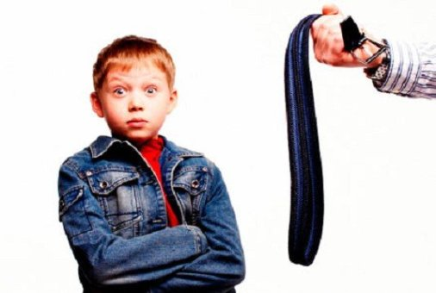

пгт. Кондинское, 2017 год

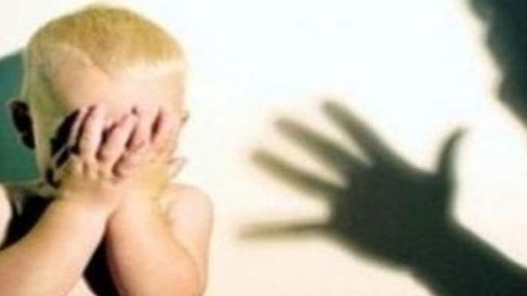
«Не пытайтесь во время всплеска преподать ребенку урок. Помните, вы разбираетесь с симптомами, не с проблемами»
Гордон Ньюфельд
Наши необдуманные агрессивные действия по отношению к ребенку порой могут быть вызваны не проступком ребенка, а нашей усталостью, неприятностями и не удачами, раздражением. Гнев, вылитый на ребенка, ничему его не учит, а только унижает, оскорбляет и раздражает.
Наказывая своего ребенка физически, родители наивно полагают, что самый короткий путь лежит «через ягодицы», а не через глаза и уши.
Жестокое обращения с детьми очень часто вызывает у них отнюдь не раскаяние, а совсем другие реакции: страх, возмущение, протест, обиду, чувство оскорбленности, жажду мести и компенсации.
Если ребенка часто бьют, происходит разрушение «нравственных тормозов», появляется стремление к обману и изворотливости, агрессивное поведение, ненависть к окружающим, снижается самооценка.

Жестокое обращение с детьми обычно вызывает задержку их психического и социального развития.

Выйти из ситуации, когда вдруг покажется, что нужно применить наказание, или предупредить ситуацию помогут следующие

Рекомендации:
- Прислушивайтесь к своему ребенку, старайтесь услышать и понять его.
- Принимайте решение совместно с ребенком. Предоставьте ребенку право выбора.
- Постарайтесь предупредить ситуацию или изменить ее так, чтобы ребенку не нужно было бы вести себя неправильно.
- Предоставляйте ребенку возможность отдохнуть, переключиться с одного вида деятельности на другой.
- Требуя что-то от ребенка, давайте ему четкие и ясные указания.
- Не требуйте от ребенка сразу многого, дайте ему постепенно освоить весь набор ваших требований.
- Не действуйте сгоряча. Остановитесь и проанализируйте, почему ребенок ведет себя так, а не иначе.
- Не предъявляйте ребенку не посильных требований.
- Подумайте, в чем трудности ситуации, в которую попал ребенок? Чем вы можете ему помочь? Как поддержать его?

ПУСТЬ ОСНОВНЫМ МЕТОДОМ
ВОСПИТАНИЯ БУДЕТ НЕНАСИЛИЕ!

